

Escola Estadual de Ensino Profissional Professora Maria Célia Pinheiro Falcão

**Projeto:** Sistema de Vendas Online

2º ‘D’ de Informática

|  |  |  |
| --- | --- | --- |
| **Equipe:** | **Num:** |  |
| Antônio Erisvan Alves Júnior |  | 01 |
| Eronaldo Peixoto de Aquino |  | 09 |
| Josimar Martins Pereira Júnior |  | 17 |
| Luís Gustavo de Sousa Maciel |  | 19 |
| Maria Jeneff Souza Bessa |  | 21 |
| Ruan Felipe Alves da Costa |  | 29 |

**Pereiro, 2017**

**Sumário**

# Introdução

A necessidade de manipular informações, desde inserir, modificar e deletar dados, é crescente na atualidade e estão visivelmente presente no nosso dia a dia como é o caso dos cadastros de alunos e de funcionário de uma escola que são exemplos de iniciadores dos modernos bancos de dados, pois buscam as funções básicas do mesmo:

* + Inserir novas informações;
  + Procurar dados inseridos anteriormente;
  + Atualizar dados ou deletar aqueles que não são mais usados.

Hoje é impossível lidar com um grande número de informações usando métodos tradicionais, como cadernos para anotações, surgindo assim a necessidade da utilização dos bancos de dados no cotidiano.

Banco de Dados é uma coleção de dados relacionados entre si, representando informações sobre um domínio específico.

Um Sistema de Banco de Dados consiste em uma coleção de dados relacionados entre si e uma coleção de programas para prover o acesso a esses dados.

O objetivo principal de um sistema de banco de dados é possibilitar um ambiente que seja adequado e eficiente para manipulação de informações.

# Descrição do negócio

Este projeto tem como principal objetivo a criação de um banco de dados para guardar as informações dos clientes, dos administradores e dos produtos de uma Loja Online.

Tendo por finalidade controlar as vendas dos produtos por meio de compras feitas pelos clientes por intermédio do site.

Sendo assim, é primordial a presença de um banco de dados, que pode oferecer comodidade e tranquilidade para o bom funcionamento e desempenho das atividades de gerenciamento de uma Loja Online.

# Levantamento de Requisitos

* + 1. O sistema cadastra os administradores e clientes;
    2. O sistema pede login dos administradores e clientes;
    3. O sistema insere, atualiza, deleta e procura informações dos produtos;
    4. O sistema insere, atualiza, deleta e procura informações dos administradores e clientes;
    5. O sistema cadastra e fornece informações da loja;
    6. O sistema informa o débito e as transações do cliente;
    7. O sistema informa a quantidade de cada produto em estoque;

# Descrição do Banco de Dados

O projeto de Sistema de Vendas Online busca um banco de dados com os cadastros dos clientes contendo seus dados pessoais, dos administradores contendo seus dados, dos produtos e suas características.

O cliente e o administrador serão identificados por um id, enquanto que cada produto receberá um código único (id) que os identificará no banco de dados.

Cada compra conterá um ou mais produtos, e serão feitas por um cliente, informando a quantidade de cada produto, a localização e o método de pagamento.

# Modelagem de Dados

3.1 Modelo Entidade-Relacionamento: Modelo Conceitual

A partir do levantamento dos requisitos foi elaborado o modelo conceitual E-R.

O modelo conceitual, ou Diagrama Entidade-Relacionamento (DER), define as entidades e requisitos do banco de dados, e de que maneira elas se relacionam.

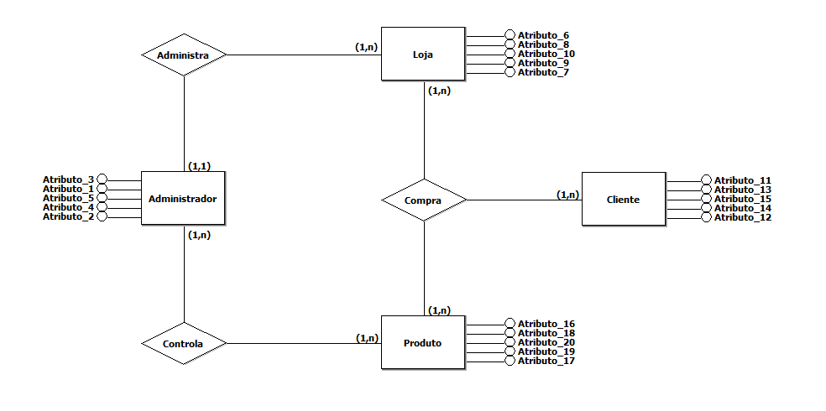

# 3.1.2 Interpretação do DER

* + - * Um cliente compra um ou vários produtos por meio da loja;
      * Um ou vários produtos são controlados por um ou vários administradores;
      * Um ou vários administradores administra(m) uma loja;

# Definição das Tabelas: Modelo Lógico

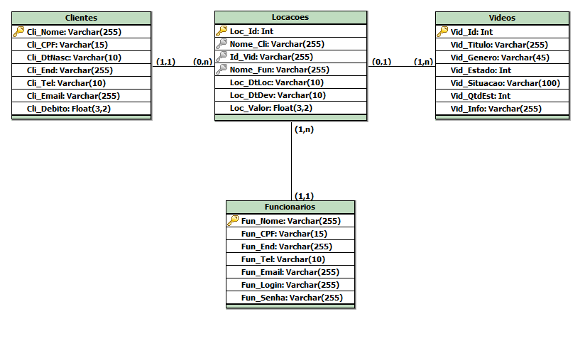O modelo lógico relacional defini quais as tabelas o nome das colunas que compõem estas tabelas, tal como o tipo de dado que cada coluna vai receber, e a cardinalidade entre as tabelas do banco de dados.

3.2.1 Tabelas de Entidades

As entidades de um DER definem as principais tabelas necessárias em um banco de dados.

Para essa tabela serão atribuídos prefixos que serão utilizados na trigramação do banco, sendo inseridos no início do nome de cada campo desta tabela.

Segue abaixo a tabela com as entidades e suas respectivas tabelas e prefixos, conforme o DER do item anterior.

|  |  |  |
| --- | --- | --- |
| Entidades | Nome da Tabela | Prefixos |
| Cliente | Cliente | Cli_ |
| Produto | Produto | Prod_ |
| Loja | Loja | Loja_ |
| Administrador | Administrador | Adm_ |

# Implementação do banco de dados: Modelo Físico

O Modelo Físico descreve como os dados estão realmente armazenados. São descritas a estrutura física de armazenamento do banco de dados, sua organização de arquivos e seus métodos de acesso.

O modelo de Banco de Dados é enriquecido com detalhes que influenciam no desempenho do Banco de Dados, mas não interferem em sua funcionalidade.

* + 1. SQL

Usando o MySQL foi criadas e relacionadas as tabelas do Banco de Dados na linguagem de consulta estruturada (SQL).

* + - 1. *Criar Banco de Dados:*

Create Database loja;

* + - 1. *Selecionar O Banco De Dados:*

Use loja;

*3.3.1.3 Criar Tabela admin:*

Create Table admin (

id Int Not Null Primary Key Auto_Increment, nome Varchar(255) Not Null,

cpf Varchar(15) Not Null,

end Varchar(255) Not Null,

tel Varchar(14) Not Null,

email Varchar(255) Null,

login Varchar(255) Not Null,

senha Varchar(255) Not Null

);

*3.3.1.4 Criar Tabela cliente:*

Create Table cliente (

id Int(11) Not Null Primary Key Auto_Increment , nome Varchar(255) Not Null,

cpf Varchar(15) Not Null,

nasc Varchar(10) Not Null,

end Varchar(255) Not Null,

tel Varchar(14) Not Null,

email Varchar(255) Null,

debito Real Null

);

*3.3.1.5 Criar Tabela produto:*

Create Table produto (

id Int Not Null Primary Key Auto_Increment,

nome Varchar(255) Not Null,

image Varchar(36) Not Null,

preco Decimal(10,2) Not Null

);

*3.3.1.6 Cadastrar admin:*

INSERT INTO admin (nome, cpf, end, tel, email, login, senha) VALUES

(‘Root’,’000.000.000-0’,’Rua: XXX, N: 00, Bairro: XXX, Cidade: XXX’,’(00)0000- 0000’,’root@email.com’,‘root’,’123’);

*3.3.1.7 Buscar admin:*

SELECT * FROM admin WHERE nome LIKE '%Ro%';

*3.3.1.8 Alterar Dados do admin:*

UPDATE admin

SET cpf = ‘256.532.894-09’ WHERE cpf = ‘000.000.000-00’;

*3.3.1.9 Excluir Usuário:*

DELETE FROM admin WHERE nome=’Root’;

*3.3.1.10 Cadastrar cliente:*

INSERT INTO cliente (nome, cpf, nasc, end, tel, email) VALUES

(‘Elisama Costa Tomaz’,’194.592.994-8’, ’31/08/1995’,’Rua: Sitio Cerca, N: , Bairro:, Cidade: Lavras da Mangabeira’,’(88) 9270-9694’,’[Elis-ama@hotmail.com](mailto:Elis-ama@hotmail.com)’);

*3.3.1.11 Buscar cliente:*

SELECT * FROM cliente WHERE nome LIKE '%Sama%';

*3.3.1.12 Alterar Dados do cliente:*

UPDATE cliente

SET cpf = ‘108.532.894-9’ WHERE cpf = ‘194.592.994-8’;

* + - 1. *Excluir cliente:*

DELETE FROM cliente WHERE nome= ‘Elisama’;

* + - 1. *Mostrar Débito do cliente:*

SELECT debito FROM cliente

WHERE nome=’Elisama Costa Tomaz’;

* + - 1. *Cadastrar produto:*

INSERT INTO produto (nome, image, preco) VALUES

(‘Pequeno Príncipe’, ‘pequenoprincipe.jpg’, 34.99);

* + - 1. *Buscar produto:*

SELECT * FROM Videos WHERE Vid_Id=1;

* + - 1. *Alterar Dados do Vídeo:*

UPDATE Videos

SET Vid_Titulo = ‘1. Um Amor Pra Recordar’ WHERE Vid_Titulo = ‘Um Amor Pra Recordar’;

* + - 1. *Excluir Vídeo:*

DELETE FROM Videos WHERE Vid_Id= 1;

* + - 1. *Cadastrar Locação:*

INSERT INTO Locacoes (Nome_Usu, Nome_Cli, Id_Vid, Loc_DtLoc, Loc_DtDev, Loc_valor)

VALUES

(‘Gleiciana Martins Garrido’, ‘ Elisama Costa Tomaz’, 1, ‘12/12/2012’,’15/12/2012’, 5);

* + - 1. *Mudar Estado do Vídeo:*

UPDATE Videos SET Vid_Estado =0

WHERE Vid_Estado = 1 and Vid_Id=1;

* + - 1. *Alterar Débito:*

UPDATE Clientes SET Cli_Debito = 5

WHERE Cli_Debito = 0 and Cli_Nome= ‘Elisama Costa Tomaz’;

* + - 1. *Realizar Devolução:*

UPDATE Videos SET Vid_Estado =1

WHERE Vid_Estado = 0 and Vid_Id=1;

* + - 1. *Quitar Débito:*

UPDATE Clientes SET Cli_Debito = 0

WHERE Cli_Debito = 5 and Cli_Nome= ‘Elisama Costa Tomaz’;

# Interfaces Gráficas

* + - 1. Tela Inicial

# Ferramentas Utilizadas

Durante a elaboração deste trabalho foram utilizadas as seguintes ferramentas:

* + - * + brModelo, para a elaboração dos esquemas conceitual e lógico.
        + MySQL, para criação do banco de dados e suas tabelas tais como seus relacionamentos.
        + Sublime Text 3, para a criação do código das interfaces gráficas do Sistema, com a utilização de HTML e CSS.
        + NetBeans IDE, para a interação entre o banco de dados, interfaces gráficas criadas anteriormente e as funções do sistema pela linguagem PHP.